Государственное бюджетное общеобразовательное учреждение
Самарской области средняя общеобразовательная школа №2 города Сызрани
городского округа Сызрань Самарской области

Тема проекта:
«Герой в моей семье»

Выполнила:
Кремер Милана,
учащаяся 2 «А» класса
ГБОУ СОШ №2
Руководитель работы:
Рябова Наталья Анатольевна,
учитель начальных классов

г. Сызрань, 2019г.

Введение:
Война! Какое страшное слово, особенно Великая Отечественная война1941-1945 годов, унёсшая 27000 человек. Если по каждому погибшему из 27 миллионов в стране объявить минуту молчания, страна будет молчать 43 года.
Мы – молодое поколение видели войну только на картинках и в кинозалах. Но были те, кто пережил эту страшную войну. Конечно, это наши прадедушки и прабабушки. Но мы, сегодняшние ученики, порой не знаем, что наши самые близкие люди участвовали в этой ужасной войне. С каждым годом всё дальше и дальше уходит от нас война, всё меньше становится свидетелей тех страшных событий. Но имеем ли мы право, забыть годы, вошедшие горем в каждый дом, унесшие жизни миллионов людей? Можем ли мы предать память о наших дедах, отдавших свою жизнь за свободу своей Родины, своих детей и внуков?
Такие исторические факты мы должны не только знать, но и передавать как самое святое из поколения в поколение.
Поэтому я поставила перед собой цель: провести исследовательскую работу и восстановить все факты из жизни моего прадедушки, Просвирнина Владимира Васильевича, участника Великой Отечественной войны. Для достижения поставленной цели я определила следующие задачи: глубже познакомиться с историей ВОВ, собрать материал о жизни моего прадедушки в военный период. Данную информацию я собирала по крупицам, очень ценными были воспоминания моей прабабушки, Просвирниной Татьяны Петровны, которой конечно уже нет в живых, но она оставила все фотографии и документы моей тете, сестре моей бабушки, Валентины Владимировне Просвирниной. От неё то я и узнала, что моя прабабушка в годы войны была еще ребенком, но помнит все очень хорошо. Очень помогла мне информация о воинах-земляках, собранная в городском краеведческом музее. Вот так по крохам и была создана моя исследовательская работа о прадедушке, которую я буду хранить, и передам своим детям, чтобы помнили.
Война вошла в жизнь нашего народа ненавистным воем вражеских бомб, разрушенными селами и городами, миллионами убитых на фронтах, угнанных в рабство, замученных в лагерях смерти. Все люди поднялись на защиту Родины. Беззаботная мирная жизнь сменилась военными буднями. 4 года войны. 1418 дней беспримерного народного подвига. 1418 дней крови и смертей, боли и горечи утрат, гибели лучших сыновей и дочерей России.
Война — жесточе нету слова,
Война — печальней нету слова.
Война — святее нету слова
В тоске и славе этих лет.
И на устах у нас иного
Еще не может быть и нет.
Александр Твардовский
На фронт ушли все, кто умел держать оружие в руках. Из нашего района ушли на фронт более восьми тысяч человек. Мою семью Великая Отечественная война тоже не обошла стороной. Среди ушедших на фронт был мой прадедушка по папиной линии, Просвирнин Владимир Васильевич

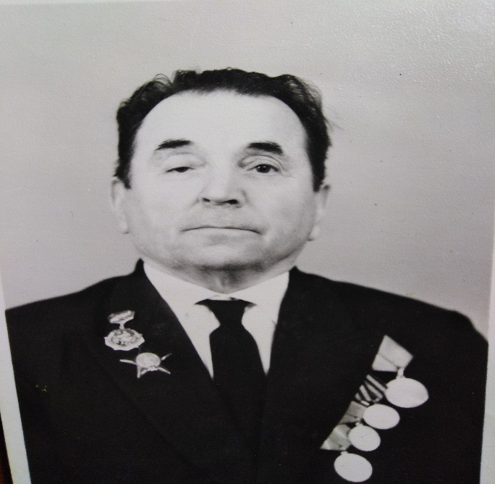
Цель: собрать материал об участнике Великой Отечественной Войны Просвирнине Владимире Васильевиче

Задачи:
1.Узнать о жизненном пути прадедушки.
2.Познакомиться с военными наградами прадеда.

Гипотеза: мои предки были защитниками Родины и внесли посильный вклад в Великую Победу.

Война еще исчезнуть не готова.
Те годы - миллионы личных драм.
А потому, давайте вспомним снова
Всех тех, кто подарил Победу нам.
Петр Давыдов

Мой прадедушка Просвирнин Владимир Васильевич. Родился он 26 июня1906 в городе Варшаве.

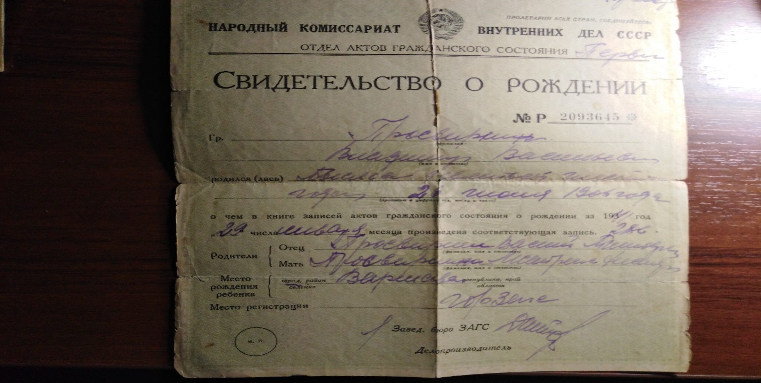

Окончил 5 классов неполной средней школыв1922 г. В с. Спасское Приволжского района Куйбышевской области и выучился на шофера. Тогда это было хорошее образование. Учился только на 5. Уже с 16 лет работал в
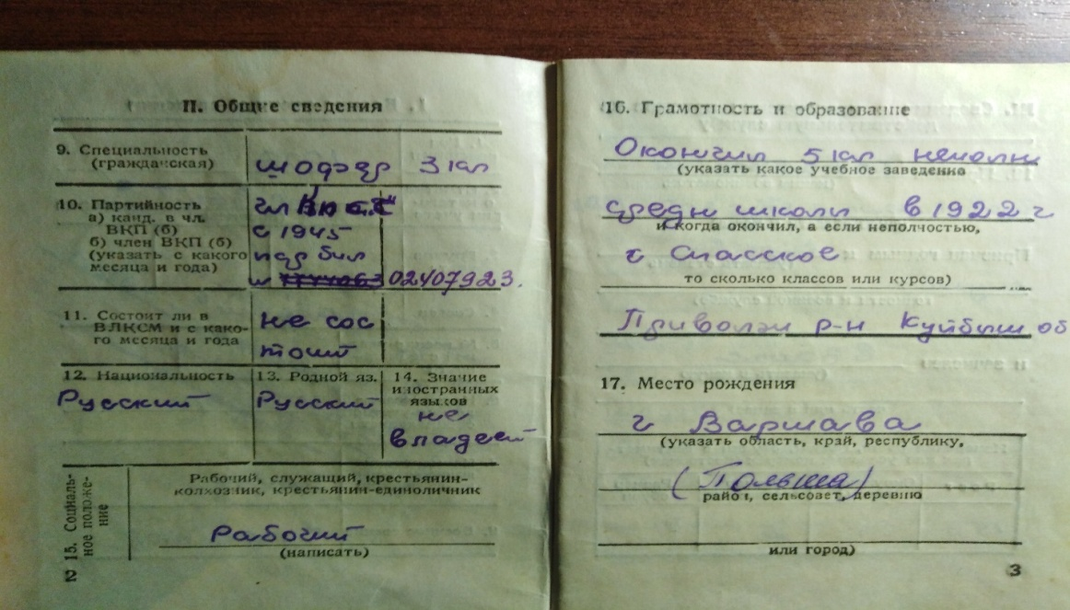
С 1926-1929 окончил 3х годичные курсы в слесарно-кузнечной мастерской

Работал в совхозе Спасском в качестве тракториста и слесаря 3 категории с 22 марта по 23 июня 1929года .Уволился в следствии призыва на военную службу

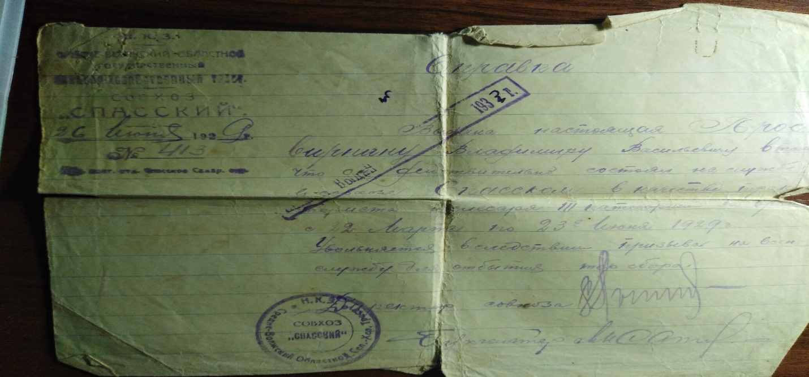

После армии работал на лесосплаве продавцом до 1933 г.

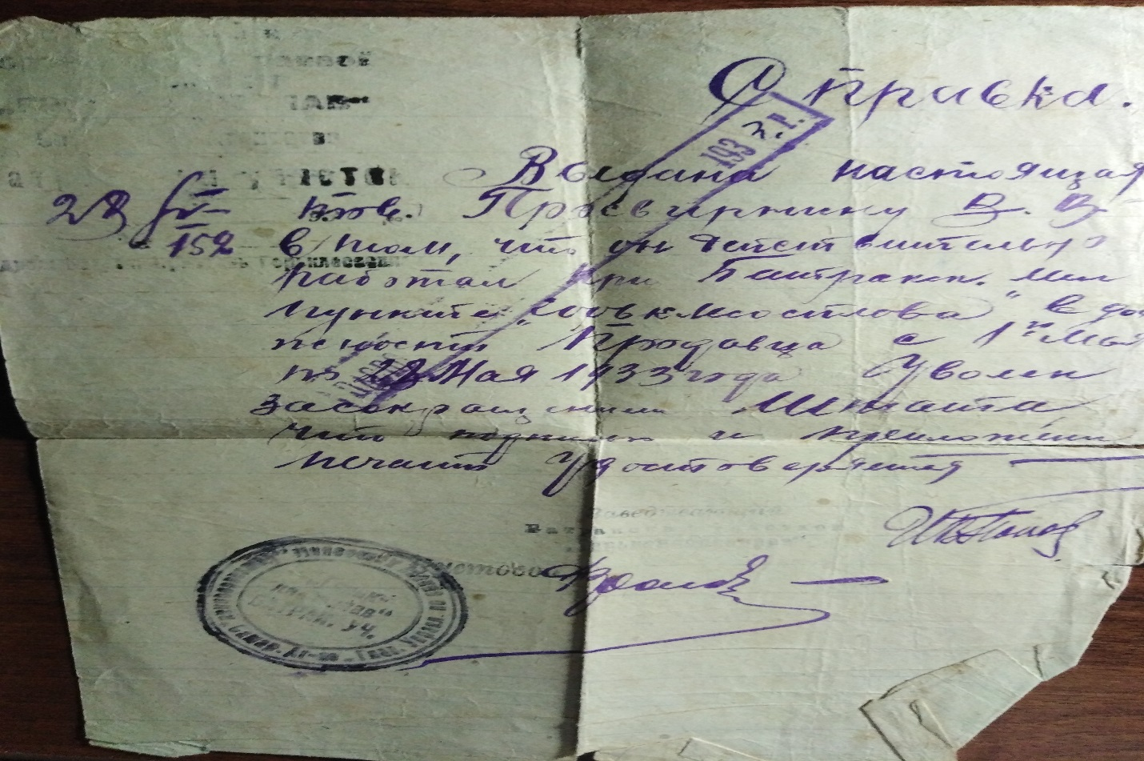

8 декабря 1937 года мой прадедушка женился на Крыловой Татьяне Петровне.(Слева от Владимира Васильевича) У них родились дети: Валентина Владимировна, Тамара Владимировна, Анатолий Владимирович.

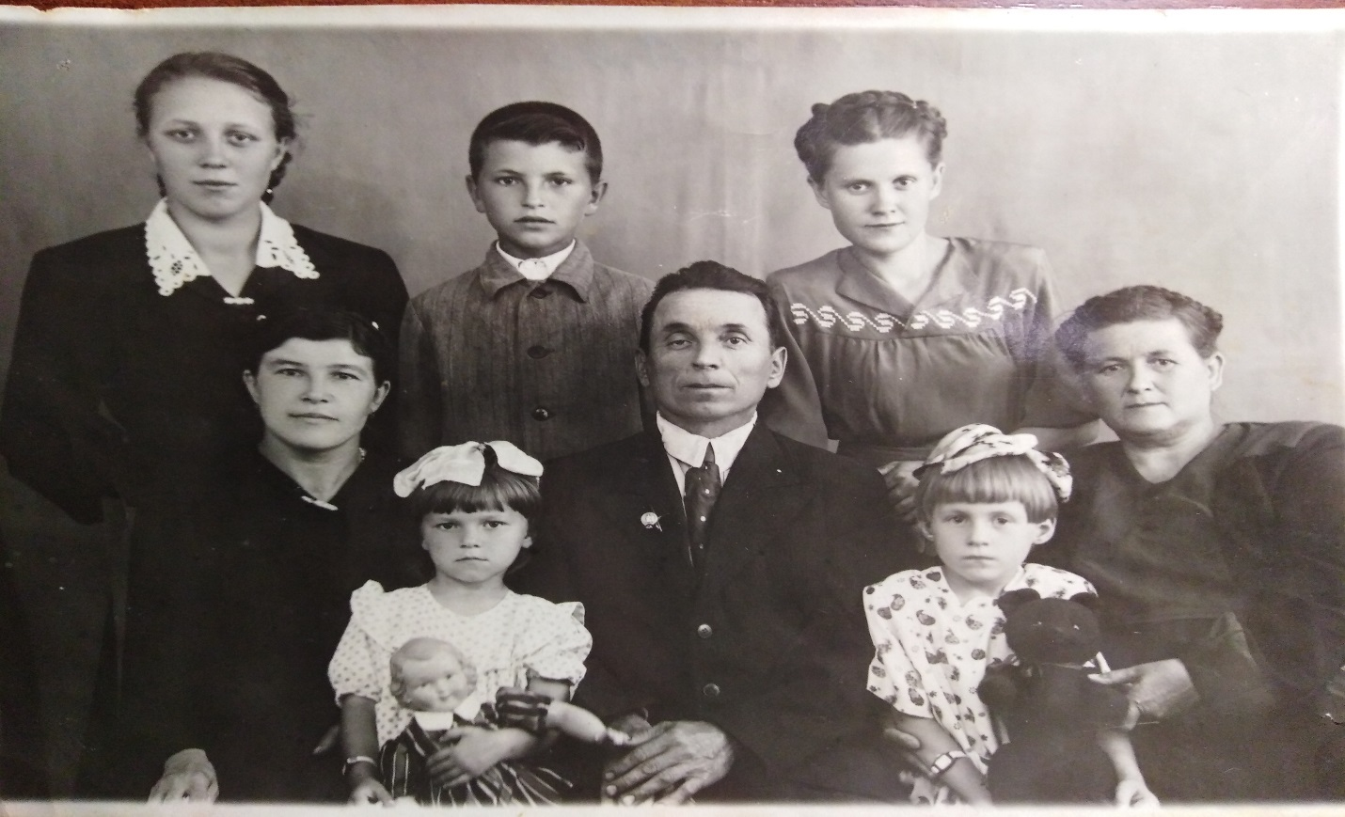

Призыв в армию
В 1941 году началась война. Фашисты напали на нашу страну. Моего прадедушку призвали в армию Сызранским горвоенкоматом в июне 1941 года, ему было 35 лет. У него уже была жена и маленькая дочка Валентина, которой исполнилось 4 года на начало войны. Владимир Васильевич был призван в автомотобатальон шофером, а с октября 1941 по февраль 1942 был переведён в сапёрный батальон, с марта1942 по 1945 служил в понтомостовом 101 батальоне.
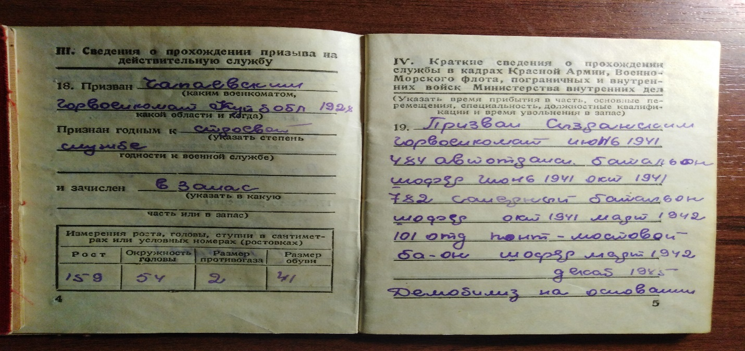
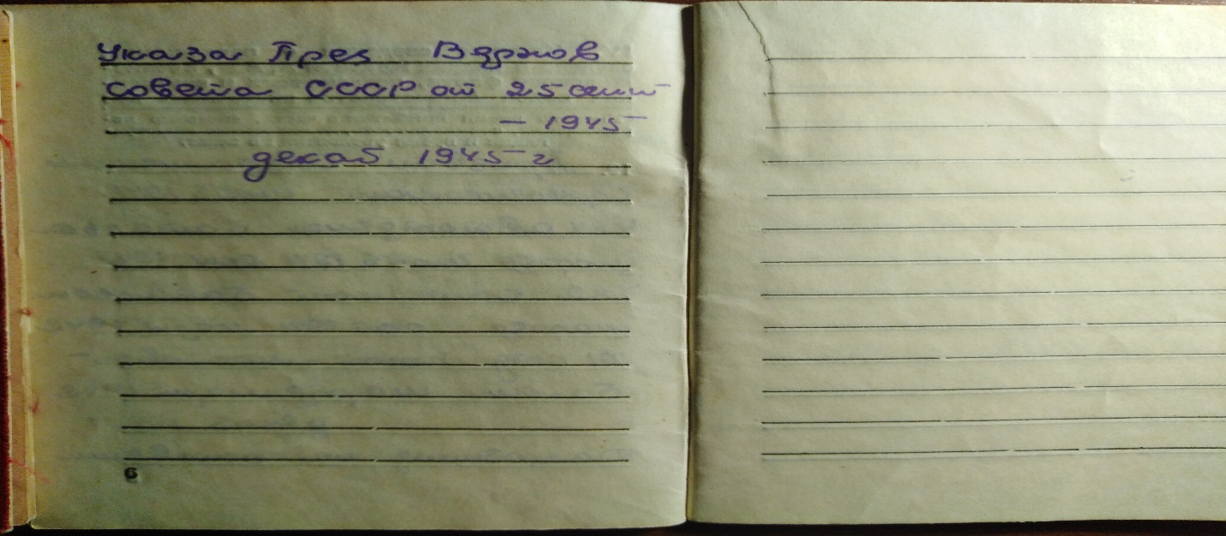
На основании указа Президиума Верховного Совета СССР награжден медалью «За победу над Германией в Великой Отечественной Войне 1941-1945 гг»
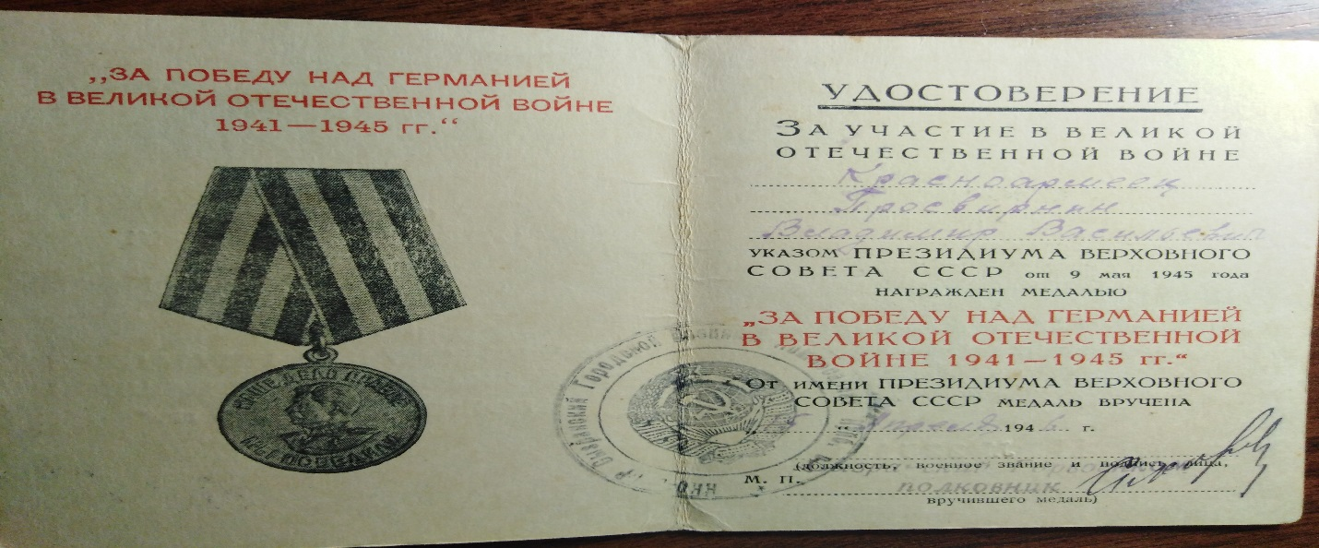

И орденом « Красной звезды» 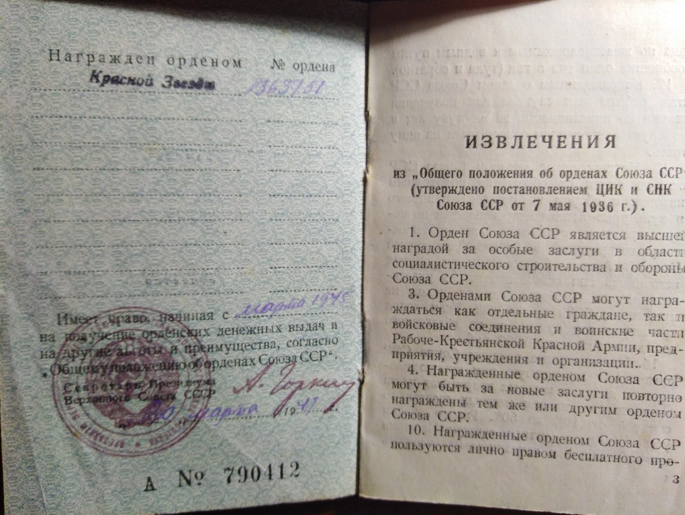

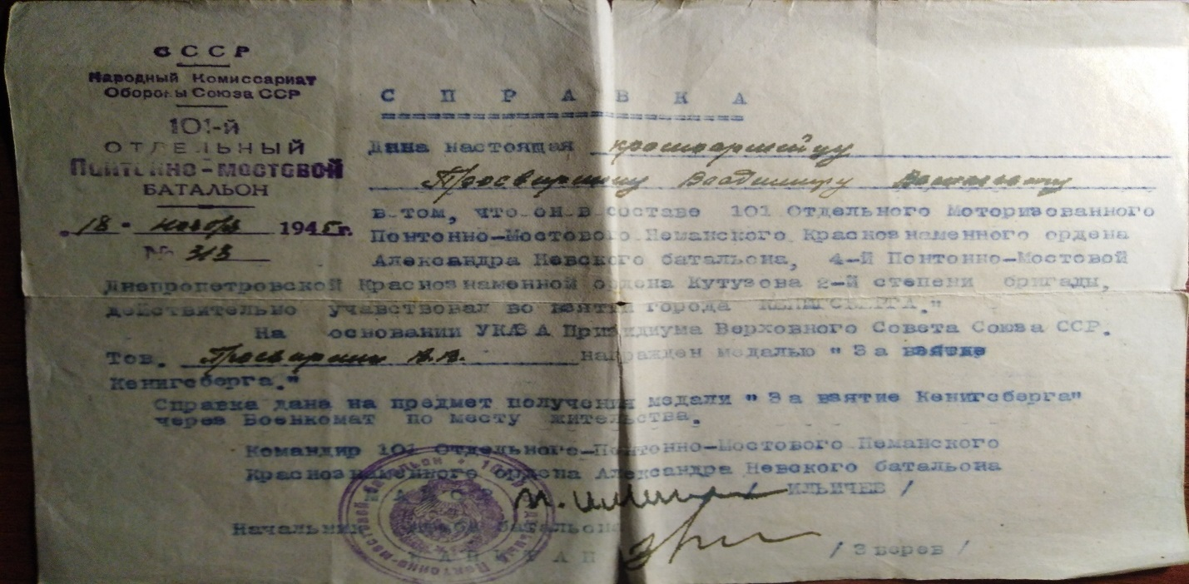
Мой прадедушка в составе 101 Отдельного Моторизованного Пантонно-Мостового Неманского Краснознамённого ордена Александра Невского батальона прошёл по Европе до конца войны. И везде он громил фашистов, освобождал территории от фашистских захватчиков, приближал День Победы.

В оставшихся документах дедушки я нашла Благодарственное почётное письмо моему прадедушке от главы правительства, самого В.Г.Сталина:

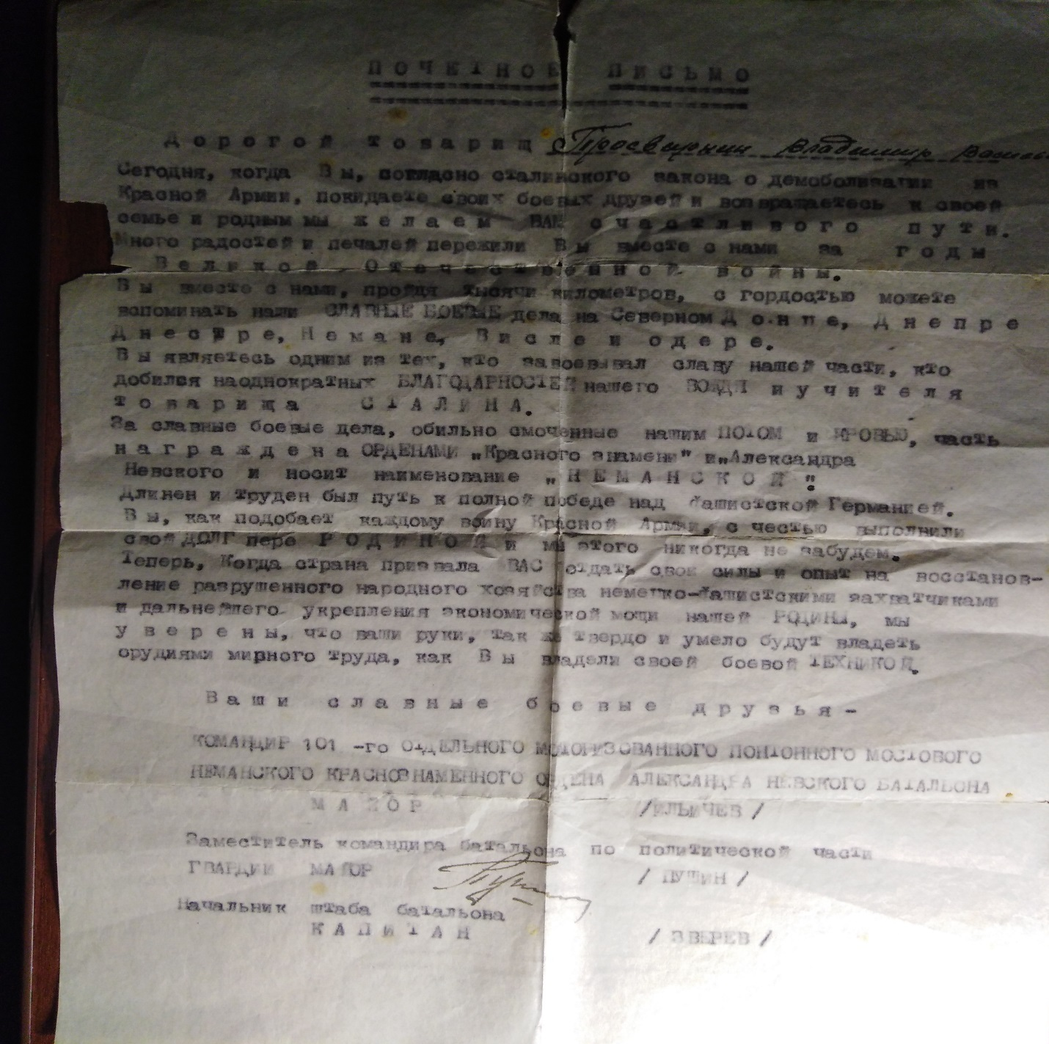

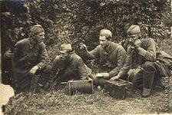

В трудных условиях войны мой прадедушка и другие воины, показывая примеры мужества и отваги, надежно обеспечивали связь в любой обстановке. Днем и ночью, в стужу и в зной, в обороне и в наступлении неустанно и беззаветно трудились для обеспечения бесперебойной работы орудий, подвозя гранаты на передовую.
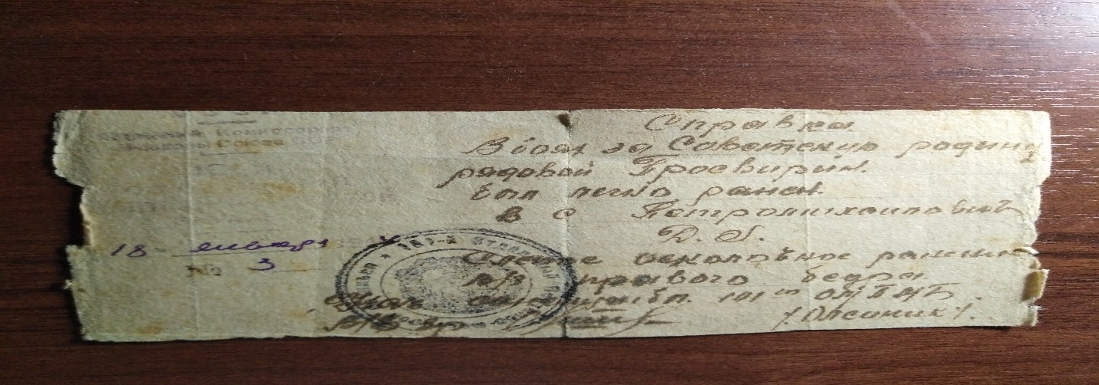На войне 18 января 1943 года мой прадедушка был ранен, осколочным ранением правого бедра. Немного подлечившись, прадедушка опять рвется на фронт. Победу встретил на Одере, в Восточной Германии. У дедушки было много военных друзей из разных городов и республик. Прадедушка вернулся с войны к родным. Сколько же надо было иметь физических и духовных сил, чтобы пройти весь этот путь, длиною в четыре страшных года. Я часто задумываюсь, как он все это выдержал? О его мужестве говорят боевые награды и юбилейные медали, которые находятся в нашем семейном архиве. Мы его бережем как самое святое.
Награды
Я горжусь своим прадедушкой, люблю рассматривать его награды. Он награждён медалями: «За Победу на Германией в Великой Отечественной Войне», «За отвагу», «За взятие Кенинсберга», орденом «Красной Звезды» Орденами награждались лица рядового и начальствующего состава и многие другие военные, которые проявили в боях храбрость, мужество и просто люди, которые вносили вклад в общую победу над врагом.

Из прочитанных книг я узнала, что этой награде были удостоены приблизительно 17 миллионов человек. Это работники советских, партийных, профсоюзных и других общественных организаций, обеспечивших своим доблестным трудом победу Советского Союза над фашисткой Германией в Великую Отечественную войну.
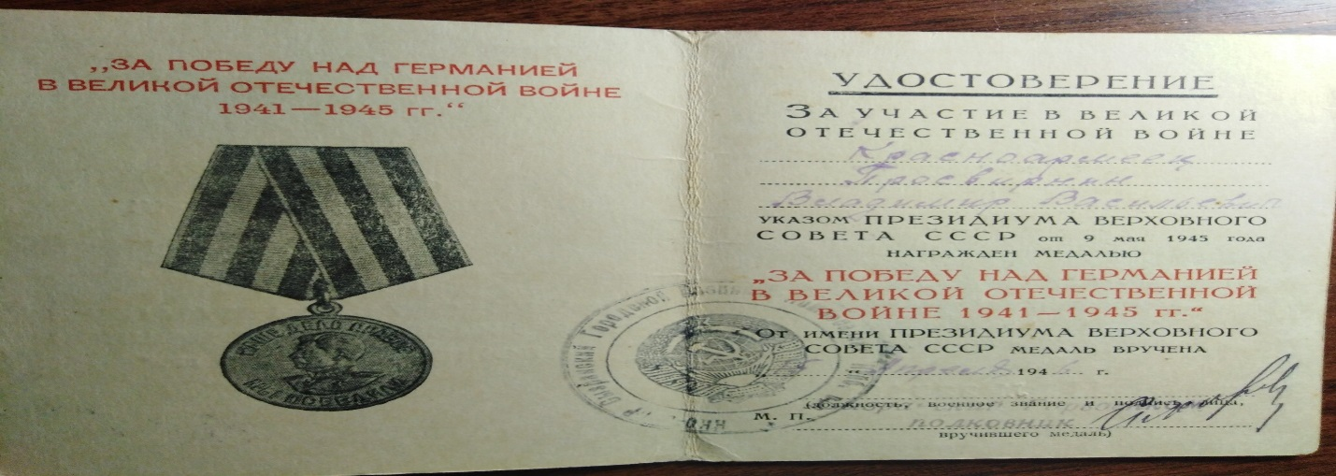

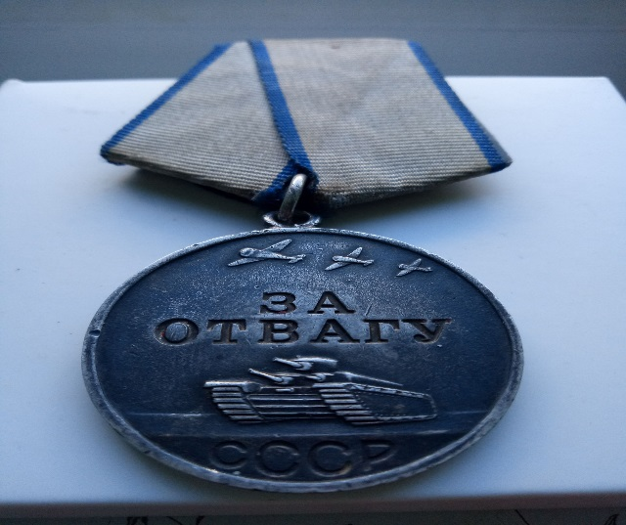

Орденами награждались лица рядового и начальствующего состава и многие другие военные, которые проявили в боях храбрость, мужество и просто люди, которые вносили вклад в общую победу над врагом.

И юбилейных наград у деда тоже много.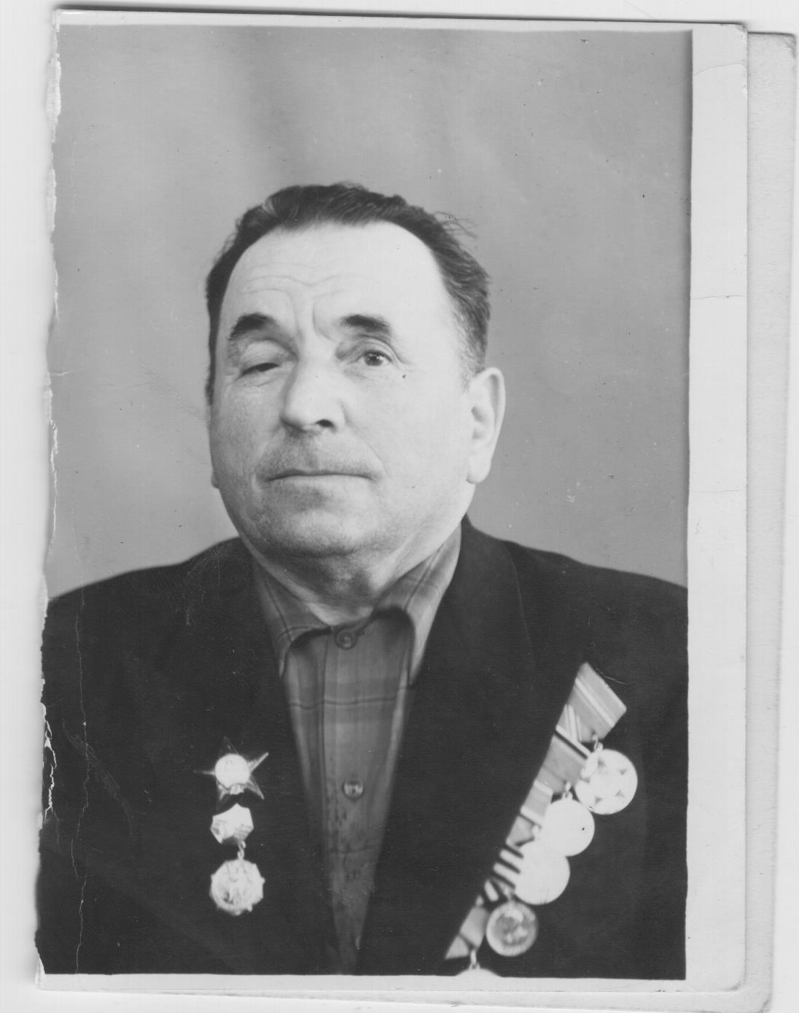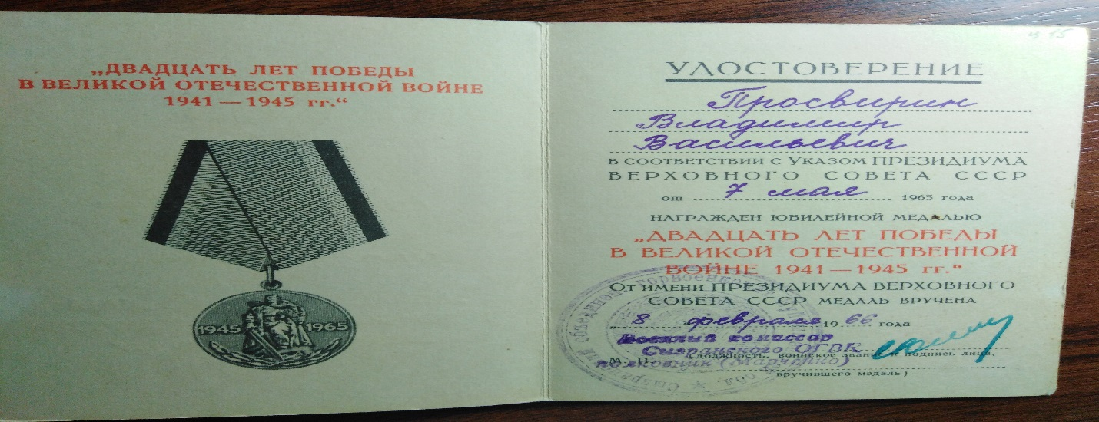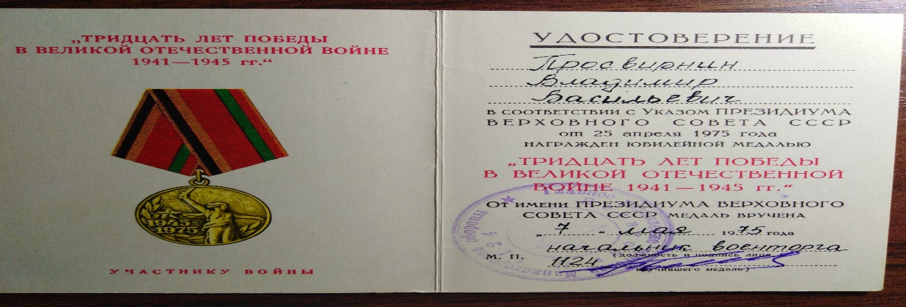

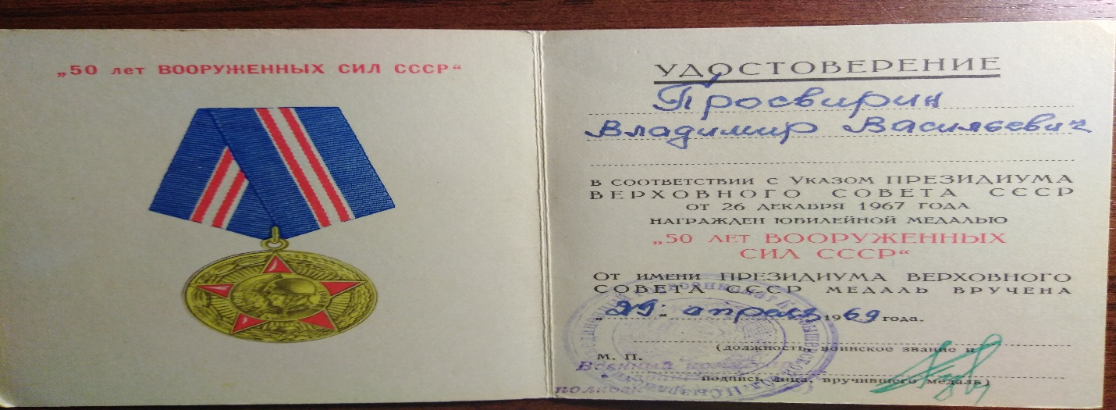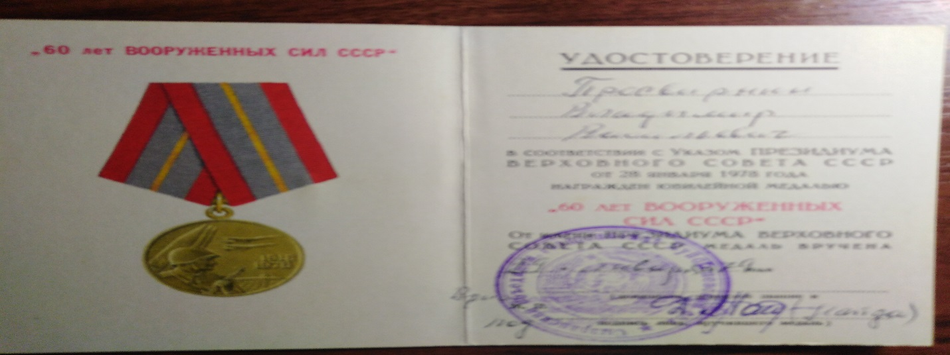Для меня прадедушка является образцом, примером стойкости и мужества. Я очень горжусь своим прадедом и благодарю его за ПОБЕДУ!

Семья
Домой вернулся в 1945 году к своим родителям в совхоз «Комсомолец». В 1947 пошёл работать на завод «481 слесарем, где и проработал до пенсии. Молодая семья переехала в центр города Сызрани, получила квартиру в новом 5и этажном доме Через год у них родилась дочка, моя бабушка Просвирнина ( Романовская ) Тамара Владимировна. Она работала в школе учителем географии.

Бессмертный полк.
Прадедушка умер 28 февраля 1980 года. Ему было 74 года. Последнее время сильно болел, совсем не вставал, только лежал. Но моя бабушка любила с ним разговаривать. Он ей рассказывал о своем детстве, как бедно жили в колхозе, и много рассказывал о войне. От бабушки я узнала, что эта война унесла жизни 27 миллионов человек.
Мы ходили на демонстрацию в День Победы, чтобы почтить их память и поблагодарить за их подвиги. Впервые в 2014 году в День Победы был создан Бессмертный полк. И мы с гордостью несли фотографии своих прадедов.
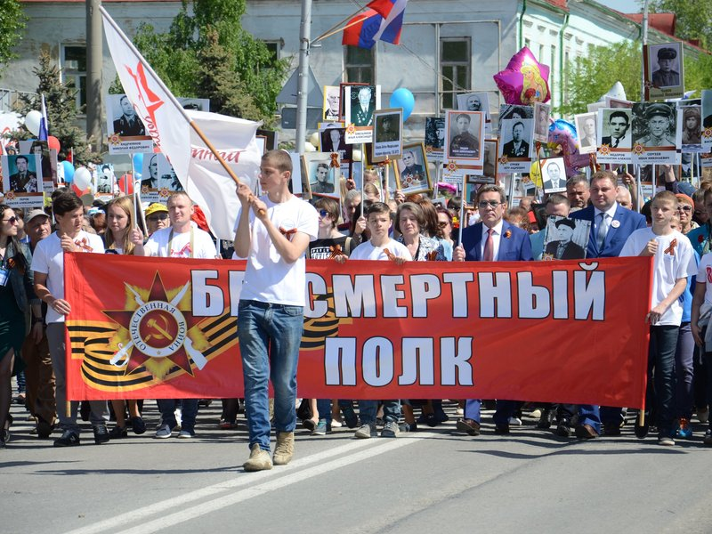
Бессмертный полк опять в строю
Участвует в торжественном параде
Портреты победителей несут
Бессмертие представлено к награде.
Моя семья никогда не забудет о том, что мой прадедушка и миллионы других солдат, воевавших в годы Великой Отечественной войны, спасли весь мир от фашизма, чтобы мы могли жить под мирным небом. Во время работы над проектом у меня с бабушкой (дочкой моего прадедушки) родились эти строки.
Ты наша семейная гордость!
Тебя не забудем вовек!
Спасибо тебе за спасённое детство…
Родной ты наш человек!
Память жива!
Проходит время, вот уже семьдесят лет нас отделяет от Дня Победы. С каждым годом героев войны остается все меньше и меньше.
Но почему-то о них мы вспоминаем лишь 9 мая, в День Победы. Именно поэтому я хочу внести свой маленький вклад в воспоминания о тех событиях. Данный проект посвящается памяти о Великой Отечественной войне. Тема очень важна для нас, молодого поколения, память о своих близких, участвовавших в ВОВ, необходимо свято чтить. Все меньше и меньше остается на земле ветеранов, они уходят в историю. Наша обязанность сохранить всё, что они сделали для нас в сердцах наших, памяти нашей.
Свой проект я представила на классном часу, который был посвящен героям Второй Мировой. Решила не останавливаться на достигнутом, со своими одноклассниками решили продолжить проект с названием «Правнуки Победы».
Нам, молодому, подрастающему поколению надо стараться быть достойными памяти своих дедов и прадедов, отдавая дань уважения ветеранам Великой Отечественной войны и труженикам тыла.

Литература
- Архивные документы и фотоматериалы ветерана ВОВ.
- Великая Отечественная война. Цифры и факты. Под редакцией Г.Ф.Кривошеева. М., «Просвещение», 1995 год. Стр.5-6.
- Валерий Воскобойников «Девятьсот дней мужества» Издательство «Малыш» 1984г

